Жуковский Павел, 4 курс, 12 группа

Разработка комплекта документов информационной услуги **«Запись к врачу»**

# Проект стандарта

## 1. Описание (паспорт) услуги

### 1.1 Название услуги

Выдача талона к врачу для пациента с целью оказания медицинской помощи от учреждения здравоохранения.

### 1.2 Результат услуги

Предоставление информации о дате и времени в личном кабинете для прибытия к врачу, который предоставит медицинскую помощь от учреждения здравоохранения.

Альтернативно: выдача пациенту талона, указывающего дату и время визита, информацию о лечащем враче, а также номер кабинета от учреждения здравоохранения.

### 1.3 Органы, оказывающие услугу

Учреждения здравоохранения: поликлиники, больницы, амбулатории, медсанчасти, здравпункты и т.д.

### 1.4 Правовые основания

### ЗАКОН РЕСПУБЛИКИ БЕЛАРУСЬ

### 18 июня 1993 г. №2435-XII «О Здравоохранении»

### Изменения и дополнения:

### Закон Республики Беларусь от 3 мая 1996 г. № 440-XІІІ (Ведамасці Вярхоўнага Савета Рэспублікі Беларусь, 1996 г., № 21,ст. 380) <V19600440>;

### Закон Республики Беларусь от 3 марта 1997 г. № 27-З (Ведамасці Нацыянальнага сходу Рэспублікі Беларусь, 1997 г., № 9, ст.195) <H19700027>;

### Закон Республики Беларусь от 11 января 2002 г. № 91-З (Национальный реестр правовых актов Республики Беларусь,

### 2002 г., № 10, 2/840) – новая редакция <H10200091>; Закон Республики Беларусь от 29 июня 2006 г. № 137-З (Национальный реестр правовых актов Республики Беларусь,2006 г., № 107, 2/1235) <H10600137>;

### Закон Республики Беларусь от 20 июля 2006 г. № 162-З (Национальный реестр правовых актов Республики Беларусь, 2006 г., № 122, 2/1259) <H10600162>;

### Закон Республики Беларусь от 14 июня 2007 г. № 239-З (Национальный реестр правовых актов Республики Беларусь, 2007 г., № 147, 2/1336) <H10700239>;

### Закон Республики Беларусь от 20 июня 2008 г. № 363-З (Национальный реестр правовых актов Республики Беларусь, 2008 г., № 159, 2/1460) – новая редакция <H10800363>;

### Закон Республики Беларусь от 15 июня 2009 г. № 27-З (Национальный реестр правовых актов Республики Беларусь, 2009 г., № 148, 2/1579) <H10900027>;

### Закон Республики Беларусь от 31 декабря 2009 г. № 114-З (Национальный реестр правовых актов Республики Беларусь, 2010 г., № 15, 2/1666) <H10900114>;

### Закон Республики Беларусь от 4 января 2010 г. № 109-З (Национальный реестр правовых актов Республики Беларусь, 2010 г., № 17, 2/1661) <H11000109>;

### Закон Республики Беларусь от 15 июля 2010 г. № 166-З (Национальный реестр правовых актов Республики Беларусь, 2010 г., № 183, 2/1718) <H11000166>;

### Закон Республики Беларусь от 25 ноября 2011 г. № 318-З (Национальный реестр правовых актов Республики Беларусь, 2011 г., № 134, 2/1870) <H11100318>;

### Закон Республики Беларусь от 13 декабря 2011 г. № 325-З (Национальный реестр правовых актов Республики Беларусь, 2011 г., № 140, 2/1877) <H11100325>;

### Закон Республики Беларусь от 7 января 2012 г. № 344-З (Национальный реестр правовых актов Республики Беларусь, 2012 г., № 9, 2/1896) <H11200344>;

### Закон Республики Беларусь от 10 июля 2012 г. № 426-З (Национальный правовой Интернет-портал Республики Беларусь, 26.07.2012, 2/1978) <H11200426>;

### Закон Республики Беларусь от 16 июня 2014 г. № 164-З (Национальный правовой Интернет-портал Республики Беларусь, 26.06.2014, 2/2162) <H11400164>;

### Закон Республики Беларусь от 21 октября 2016 г. № 433-З (Национальный правовой Интернет-портал Республики Беларусь, 28.10.2016, 2/2431) <H11600433>

### Приостановление действия:

### Указ Президента Республики Беларусь от 1 сентября 1995 г. № 349 (Збор указаў Прэзідэнта і пастаноў Кабінета Міністраў Рэспублікі Беларусь, 1995 г., № 25, ст.610) <P39500349>

### Настоящий Закон направлен на обеспечение правовых, организационных, экономических и социальных основ государственного регулирования в области здравоохранения в целях сохранения, укрепления и восстановления здоровья населения.

### 1.5 Получатели

Получателями услуги выступают граждане Республики Беларусь, нуждающиеся в оказании медицинской помощи или получении определённых медицинских документов, зарегистрированные в определённом учреждении здравоохранения.

### 1.6 Срок исполнения

Услуга исполняется согласно дате и времени, указанных в записи к врачу. Регистрация подобной записи происходит сразу же после обращения пациента в справочную.

### 1.7 Альтернативные варианты получения

Непосредственно в учреждении здравоохранения (в регистратуре) или по телефону.

## 2. Информирование получателей услуги

### 2.1 Состав и объем информации

Любому обратившемуся лицу гарантируется предоставление следующей информации:

* о местонахождении органа, оказывающего услугу, графике его работы, процедурах приема посетителей (предварительная запись по телефону, прием в день обращения, живая очередь и т.п.);
* перечне документов, необходимых для получения услуги;
* процедурах получения услуги;
* сроке оказания услуги;
* о наличии стандарта услуги и способах ознакомления со стандартом.

### 2.2 Широкое информирование

Информация размещается:

* на интернет-порталах учреждений здравоохранения, на интернет-портале Министерства здравоохранения — указывается подробная инструкция получения информационной услуги.
* на стендах учреждений здравоохранения — указываются подробная инструкция получения информационной услуги и ссылка на интернет-портал учреждения здравоохранения.

### 2.3 Информирование по запросу

Лично: в установленное УО время устное консультирование (не более 5 минут) по любым вопросам получения услуги и предоставление письменной информации в виде текста стандарта и составу необходимых документов.

Регистратура: в любое время работы регистратуры учреждения здравоохранения можно получить консультацию по любым вопросам получения медицинской услуги, а также информацию о работе специалистов.

По телефону: в любое время работы справочной учреждения здравоохранения можно получить консультацию по любым вопросам получения медицинской услуги, а также информацию о работе специалистов.

В личном кабинете на сайте учреждения здравоохранения: в любое время пациент может запросить оказание той или иной услуги в своём личном кабинете (например, запрос на подготовку выписки медицинских данных о пациенте), после чего получить обратную связь от учреждения здравоохранения.

### 2.4 Информирование в месте оказания услуги

Основным местом оказания государственной информационной услуги является личный кабинет студента на интернет-портале УО.

Основным местом оказания государственной информационной услуги является регистратура непосредственно в учреждении здравоохранения.

**Альтернативное** оказание услуги представляет из себя контакты по телефону справочной или в личном кабинете.

В учреждении здравоохранения находится информация:

* о времени работы учреждения здравоохранения;
* о расписании и приёме врачей учреждения здравоохранения;
* о расположении кабинетов;
* о должностях, телефонах и Ф.И.О. руководителя, его заместителей;
* списка оказываемых услуг с указателями расположения стенда с детальной информацией о каждой услуге;
* указателем кабинета, куда может обратиться пациент, не нашедшей нужной ему информации.

Список медицинских услуг сопровождается указанием цвета, которым помечена вся информация, стенды и кабинеты, относящиеся к получению этой услуги.

Для удобства получателей услуги с ослабленным зрением, размер шрифта, используемого на стендах, должен быть не менее 14 кегля, при выборе цветовой гаммы предпочтение отдается контрастным сочетаниям, не используются цветные надписи, выделение надписей производится жирным шрифтом и специальными символами.

Для профилактики эпидемий и пандемий в учреждениях здравоохранения используются различные меры предосторожности: антисептические средства, замеры температуры и проверки состояния пациентов при входе в учреждение здравоохранения, указания и инструкции о ношении масок, другие меры предосторожности.

Информация об учреждении здравоохранения и мерах профилактики различных заболеваний регулярно обновляется.

### 2.5 Используемые бланки (формы) документов

В зависимости от типа оказываемой медицинской услуги для пациента могут заготавливаться определённые направления к различным специалистам или же на необходимые анализы и исследования, а также справки о состоянии пациента и выявленных заболеваниях.

## 3. Обслуживание

### 3.1 Время работы

Время работы зависит непосредственно от учреждения здравоохранения. Например, такие учреждения здравоохранения, как больницы, работают круглосуточно, в то время как поликлиники, например, обычно работают только по рабочим дням.

### 3.2 Место оказания услуги

Учреждение здравоохранения в кабинете врача или дома у пациента (в случае, если пациент запрос оказание медицинской услуги на дом).

### 3.3 Условия ожидания

Для альтернативного способа оказания услуги гардероб работает в соответствие с графиком УО. Туалет доступен получателям услуги в любое время, поскольку все УО оснащены туалетами. Для ожидания приема имеются стулья в количестве не менее 3 штук на каждого обслуживающего специалиста. В период работы системы централизованного отопления в помещении для ожидания поддерживается температура не менее 18 градусов Цельсия, летом при помощи системы  кондиционирования поддерживается температура не более 25 градусов Цельсия. Освещенность мест ожидания составляет не менее 300 люкс, стендов и мест для письма – около 300-500 люкс. Очередность приема посетителей формируется в результате живой очереди. Среднее время ожидания не должно превышать десяти минут.

### 3.4 Конфиденциальность

Как правило, пациенты заходят к врачу для оказания медицинской услуги по одному, в порядке очереди, что обеспечивает конфиденциальность этих услуг.

Что касается цифровых услуг, доступ в личный кабинет происходит путём ввода логина и пароля пациента.

### 3.5 Общение с посетителями

Для альтернативного способа оказания медицинской услуги работники учреждения здравоохранения общаются с пациентами вежливо.

## 4. Процедура оказания услуги

### 4.1 Необходимые документы

Наличие личного кабинета пациента предполагает связанные с кабинетом данные о пациенте (ФИО, номер мобильного телефона и т.д.). Дополнительные документы не требуются.

Для альтернативного способа оказания услуги требуется паспорт.

### 4.2 Платность услуги.

Услуга осуществляется бесплатно.

### 4.3 Схема взаимодействия между исполнителями и получателями

См. схему оказания услуги:

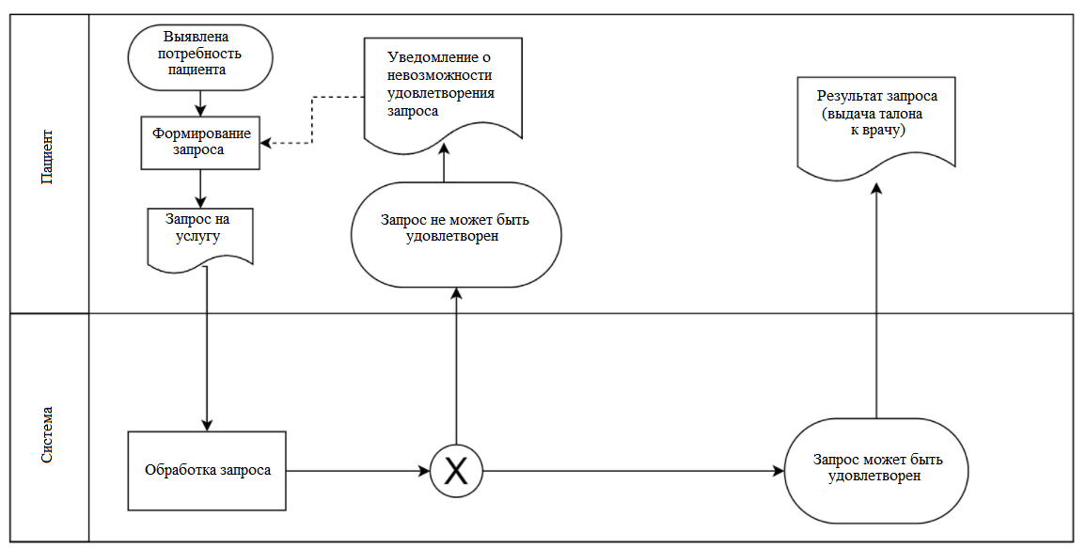

Рисунок 1. Схема процесса оказания информационной услуги "Запись к врачу"

### 4.4 Основания отказа

Базовыми основаниями к отказу в оказании услуги являются:

* отсутствие данных о регистрации пациента, обратившемуся за медицинской услугой, и невозможность идентификации его личности
* несоответствие документов установленным требованиям, если таковые имеются (неполный перечень);
* наличие в представленных документах сведений, не соответствующих действительности.

## 5. Обеспечение качества

### 5.1 Параметры качества

Процент пациентов, которые считают полученную информацию об услуге достаточно полной, – достаточно высокий, о чём говорит чёткое и структурированное обращение пациентов к врачам, даже тех в случаях, когда пациентов к врачу очень много.

### 5.2 Обжалование некачественной услуги

Пациент может пожаловаться на поведенческие моменты во взаимоотношениях с врачом (субъективное отношение, грубость, демонстративное игнорирование и т.п.).

Сотрудники учреждения здравоохранения должны быть привлечены к ответственности за допущенные процедурные нарушения: необеспечение конфиденциальности; предоставление услуги лицу, не имеющему право на ее получение либо не предоставившему необходимые документы, либо предоставившему некорректные документы; несоблюдение мер безопасности и здравоохранения.

### 5.4 Предложения и претензии получателей

Предложения получателей услуги и их претензии могут быть отправлены через форму обратной связи в личном кабинете пациента. Каждое обращение будет внимательно рассмотрено, и если оно будет отклонено, то будут указаны мотивы. Претензии должны быть рассмотрены в установленный срок. Допускается рассмотрение предложений не по поступлению, а периодически при анализе руководством исполнения стандарта. Результаты рассмотрения должны быть сообщены получателю услуги.

### 5.5 Периодическая оценка качества и удовлетворенности получателей услуги

В отношении вновь принятого стандарта срок оценки качества может быть равен одному году. В дальнейшем оценка может проводиться раз в два года.

### 5.6 Процедура пересмотра стандарта

Подлежат обязательному рассмотрению предложения о совершенствовании стандартов, поступившие от:

* органов государственной власти;
* органов местного самоуправления;
* общественных объединений представляющих интересы получателей услуг;
* группы получателей услуг (не менее 25 человек), а также однотипные предложения обратившихся независимо друг от друга двадцати и более лиц.